行政院及所屬各機關出國報告
（出國類別：實習）

航管雷達模擬機題庫設計訓練
報告書

服務機關： 民用航空局民航人員訓練所
民用航空局飛航服務總臺
姓名職稱：專任教官 陳彥光
管制員 陳文德
派赴國家： 澳洲 墨爾本
出國期間： 99年12月04日至99年12月11日
報告日期： 100 年01月17日
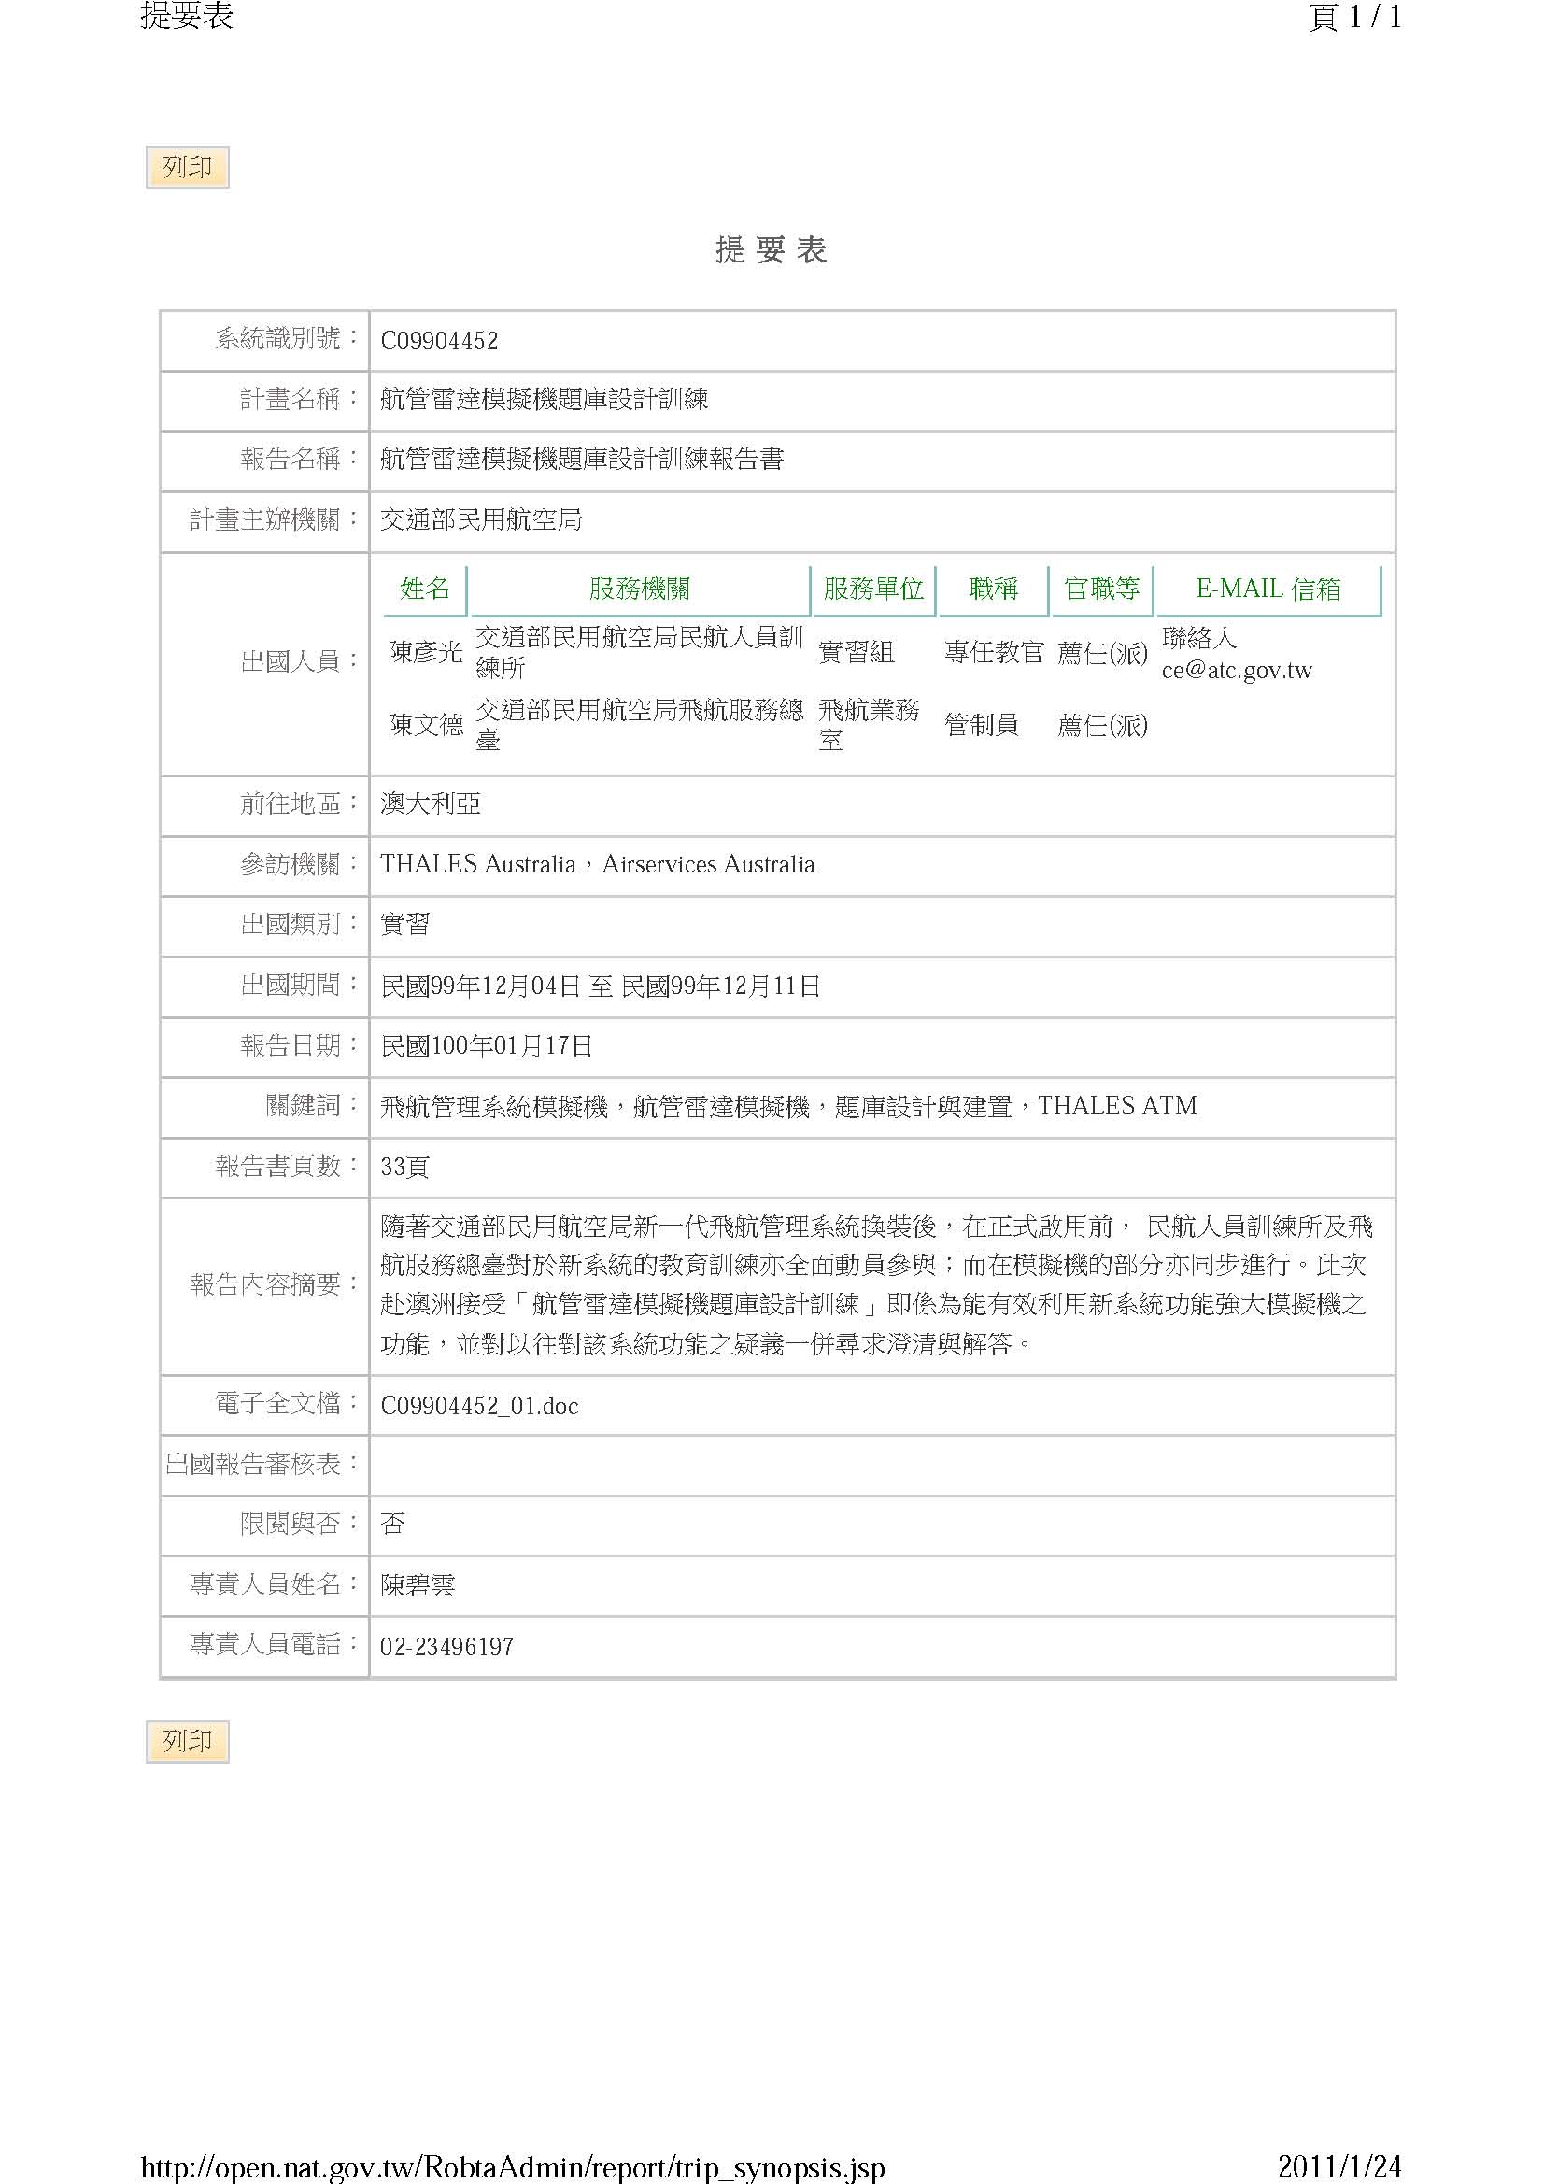
目次
- 目的. . . . . . . . . . . . . . . . . . . . . . . 3
- 過程. . . . . . . . . . . . . . . . . . . . . . . 4
  - 行程紀要 . . . . . . . . . . . . . . . . . . 4
  - 上課課表 . . . . . . . . . . . . . . . . . . 5
- 受訓內容紀要 . . . . . . . . . . . . . . . . . . 6
  - 每日上課記述 . . . . . . . . . . . . . . . . 6
  - 課程重點摘要 . . . . . . . . . . . . . . . . 8
- 心得及建議. . . . . . . . . . . . . . . . . . . . 29
附錄

壹、目的
飛航服務總臺(以下簡稱總臺)在決定新一代飛航管理系統(THALES EUROCAT-X)規格後，民航人員訓練所(以下簡稱本所)亦決定同步換裝該系統之模擬機，以求訓練與實務運用達到無縫接軌之目的。
新一代飛航管理系統模擬機(以下簡稱Thales系統)與本所原有之航管雷達模擬機完全不同，舊有之系統係本所於於西元2000年以伺服器加上個人電腦透過網路連線以微軟Windows系統所建立之E2001系統，功能較為簡單且不易由user修改內容；Thales系統係不論軟、硬體均與線上作業系統完全相同，題目之變化亦可比舊系統更靈活多變化且多功能，除了可作為教學外亦可提供作業單位作為新航管程序之測試平台。
由於Thales系統功能強大，結構複雜，因此，欲發揮模擬機之功能，除了學習線上作業系統之人機介面外，更需學習模擬機題庫之結構與建置。故此次由系統製造商開設之「航管雷達模擬機題庫設計」訓練，即提供本所及總臺對於Thales系統模擬機題庫之設計與建置有進一步之認識。
貳、過程
一、行程紀要
由於收到奉派出國受訓來函時間距出發只剩一個多星期，經與代辦旅行業務代表多次詢問，4號出發11日回程的班機只能確定有一個機位，另一人機位回程只能等候後補，只好更改出發時間，提早至3日下午由台北出發，搭乘國泰航空CX405班機由台灣桃園國際機場出發，經過約一個半小時的航程，於下午六時左右抵達香港，一個小時後再搭乘國泰航空CX135班機由香港飛往澳洲墨爾本，經過約九個小時的航程加上墨爾本快台灣三個小時的時差，抵達時已經是隔天早上八點，自行搭乘交通巴士前往市區，再轉搭接駁小巴士至此次下褟的旅館 Oaks on market。
五天的課程結束後，打包行李搭乘當日近午夜的國泰航空CX136班機至香港轉機返台。
行程整理如下表：
99 年12 月4~5 日 | 搭乘國泰航空公司班機經由香港轉機至墨爾本
99 年12 月6 日  ~ 99 年12 月10 日 | 至 Thales 公司接受課堂訓練及實機操作，組員並於每日課後檢討及意見交換
99年12月10~11日 | 搭乘國泰航空公司班機經由香港轉機返國

二、課程表
日期 | 課目
12/06 | 環境介紹  模擬機系統介紹  實機操作
12/07 | SKPL 介紹  問題研討  實機操作
12/08 | Exercise 介紹  問題研討  實機操作
12/09 | Game 介紹  參觀澳洲飛航服務中心(Airservices Australia)
12/10 | 綜合研討  實機操作
參、受訓內容紀要
一、每日上課情形記述
每日課堂時間為上午九點至下午四點，每堂課五十分鐘，課堂間休息十分鐘，中午十二點至一點為午間用餐及休息時間；上午三堂課主要由講師Kwang負責課堂講解，下午三堂課則由Kwang陪同上機實作。
每日課程摘述如下：
（一）、第一天(12/06)
由Thales安全部經理為訪客作Thales簡報，內容包含Thales業務範圍，環境及安全相關規定。隨後由負責此次模擬機題庫設計訓練之講師Kwang Wan 帶領我們參觀Thales各部門及各項設施。
完成大略之環境介紹後，至會議室針對此次訓練內容雙方進行初步之溝通及討論。
下午進入模擬機平台進行平台實體簡介。
（二）、第二天(12/07)
上午由Kwang直接在平台上為我們介紹模擬機題庫之架構及設計概念的介紹，有了對模擬機題庫設計架構的初步了解後，Kwang為我們介紹SKPL及建置SKPL的流程。
下午由我們在模擬機平台自已親自著手練習建立SKPL資料庫。
（三）、第三天(12/08)
上午的課程主要為Exercise介紹，另外也介紹了建置Exercise時同時需要搭配的離線環境設定檔的介紹。
下午依舊讓我們在模擬機平台自已親自著手練習建立早上課堂所教授之內容。
（四）、第四天(12/09)
今天課程的安排比較不同，因為下午安排的是Airservices Australia參訪，所以上午的課程安排為Game的介紹，也因為這部份的內容比較少一點，所以上午除了講解也同時上機實作驗證。
下午依預定安排前往位於墨爾本國際機場旁的Airservices Australia航管中心參觀。
（五）、第五天(12/10)
今天是最後一天的課程，模擬機題庫設計及建置的主要內容大部份都在前四天就已完成了，最後一天上午保留給我們對於這幾天的上課內容及實作上所遭遇的問題做一下個綜整性的提問及解答。
下午則練習從紙上設計開始到完成題目建置的整合練習。
二、課程重點摘要
(一)
在Thales公司內有針對各國家發展中或已完成之系統所建立之平台。台灣地區平台目前主要使用用途為軟體維護時之測試，當我們提出系統軟體方面之問題後，Thales由位於澳洲墨爾本的工程師處理修改後安置於此平台上測試。此次上課我們就是使用這個平台上，其中一組安裝了HMI、Leader、Pilot及DBM的伺服器，來作為雷達模擬機題庫建置的環境。
與Kwang確認好上課之內容及進度後，先為我們對雷達模擬機之架構進行簡介：
模擬機使用與線上作業系統相同之電腦軟體元件(CSCI)，且可以調整模擬之環境及真實之航情，故可以作為以下之用途：
- 管制員初始訓練或複訓平台。
- 新程序發展之測試及驗證。
- 新增軟體元件之測試及驗證。
Simulator之基本硬體架構及與OPS系統架構上之不同點，參考真實之線上作業架構圖(附圖一)及模擬機架構(附圖二)。
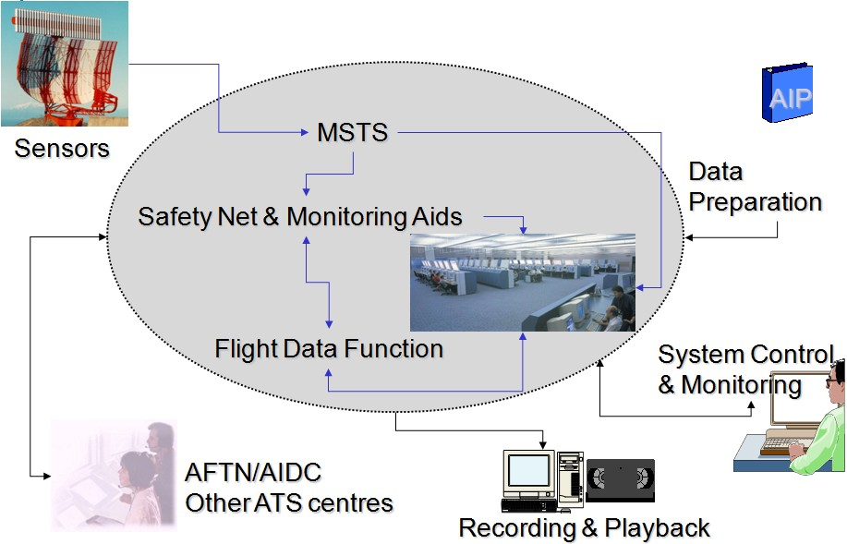
附圖一：線上作業架構圖

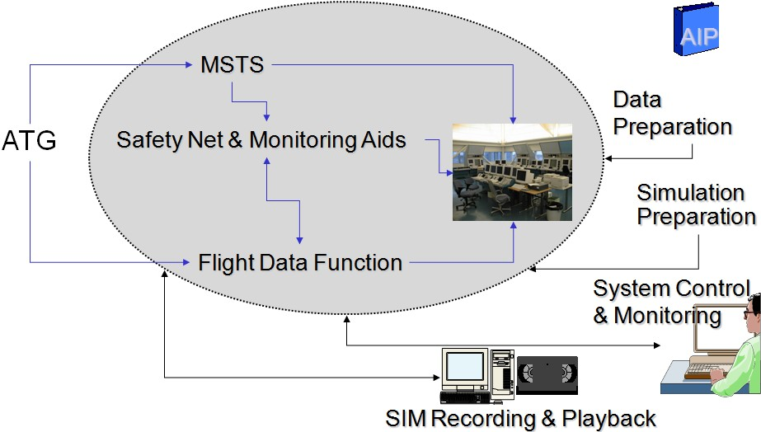
附圖二：模擬機架構
由以上兩張架構圖可以看出，模擬機與實際線上作業系統最大的差異為模擬機使用空中航情產生器ATG(Air traffic generator)，來取代MSTS之監視訊號來源，及AISS系統之飛航計劃來源。
模擬機平台硬體架構(附圖三)：
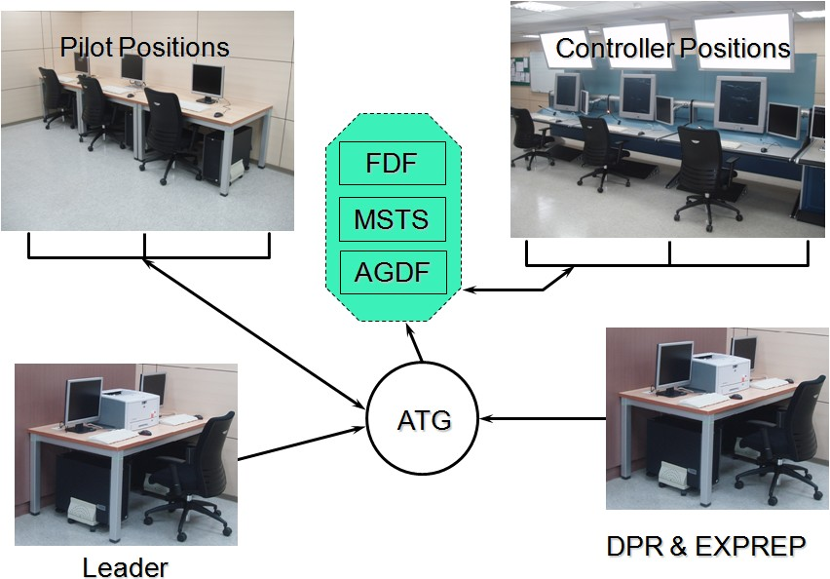
附圖三：模擬機平台硬體架構
(二)雷達模擬機平台硬體架構之各硬體元件概略介紹：
- 空中航情產生器(ATG)：
  - 由離線資料庫內的機型性能資料，決定航機的位置及軌跡(Trajectories)。
  - 能因應飛行計劃之修改或虛擬駕駛員(Pilot)對航機之指令而適時修正軌跡。
  - 能模擬複雜之航機操作，如：儀器降落 (ILS)與待命航線(Holding)。
  - 送出報告給虛擬駕駛員席位。
  - 送出飛航計劃與其他訊息給飛航資料處理單元。
  - 送出航跡資訊給SDP、AGDP與虛擬駕駛員。
  - 接收與執行來自主控(Leader)席位或虛擬駕駛員席位之指令來控制練習題(Exercises)之運行。
  - 依離線資料庫之定義送出航跡資料(一級雷達訊號(Primary)、次級雷達訊號(SSR)、ADS-B訊號及多點定位系統訊號(WAM))給MSTS處理器。
  - 依離線資料庫之定義送出氣象資料給MSTS處理器。
  - 當航機設定配備有ADS-C裝備時，產生ADS-C航跡及報告。
  - 於練習題運行中，能於特定設定之時間送出ICAO定義之message (FPL、EST、CPL、ACT、PAC、DEP)及AFTN message給飛航資料處理單元。
  - 能模擬CPDLC資料鏈路上下傳訊息。
- 主控(Leader)席位：
  - 對雷達模擬機下達各項指令。
  - 顯示模擬器運行期間之狀態資訊。
- FDF、MSTS & ADGF：
  - FDF：模擬飛航資料處理單元之功能。
  - MSTS：模擬多重監視航跡系統之功能。
  - AGDF：模擬陸空資料鏈路通訊功能。
- 管制員(Controller)席位：
與實際航管作業室之CWP擁有相同的硬體設備及人機界面(Human-Machine Interface, HMI)，所以使用者能與實際作業擁有相同的界面，對於不論是已經使用過ATMS的雷達管制員，或者是即將使用ATMS系統的雷達進階訓練學員來說都具有相當高的親和力。
- 駕駛員(Pilot)席位：
駕駛員席位能與管制員席位，透過數位語音通訊系統，模擬與管制席位間的無線電或平面通訊，進而接收來自管制席位的航管指令，經由駕駛員操作界面下達航機操作指令給空中航情產生器，再反應到管制席位前的空中航情顯示(Air Situation Display, ASD)窗視中。
- DPR&EXPREP：
  - DPR：負責模擬機系統環境所有離線參數之設定。
  - EXPREP：Exercise資料庫建置介面。

雷達模擬機資料關係圖：
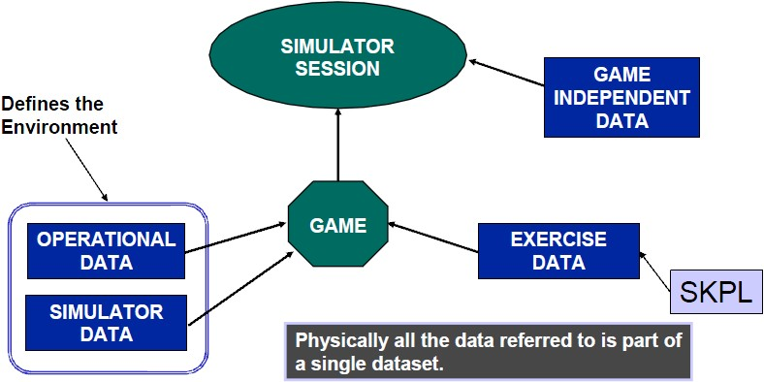

(三)題目建置流程
- 模擬運動飛航資料(SKPL)建置
SKPL為題目建置的基本單位，由多筆的SKPL組成的SKPL 資料庫(Library)可於建置練習題(Exercise)時隨時參照引用。
SKPL建置流程如下圖：
SKPL建置流程圖

SKPL之建置需於適航資料庫(DPR)內輸入，輸入之界面如下：

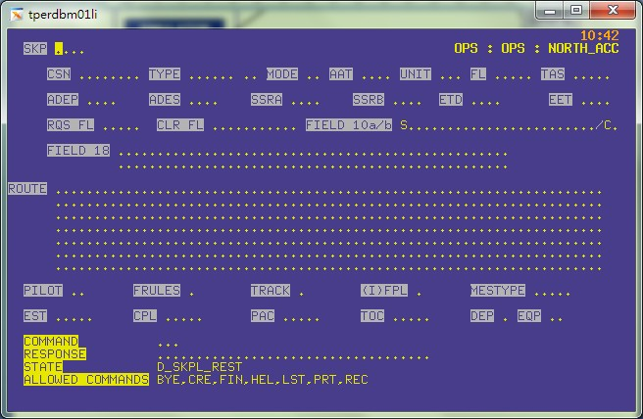
輸入畫面可分為兩部份，第一部份為SKPL資料輸入 區，另一部份為指令區。分述如下：
- SKPL資料輸入區：共有30個欄位，其中22個為必填欄位(如下圖)
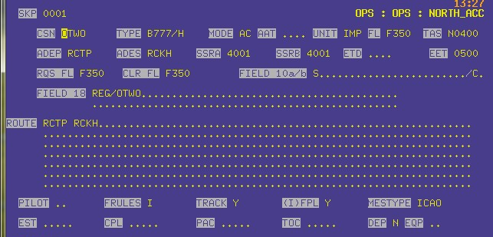
- 指令區：指令輸入區，可輸入離開、新增、尋找等指令，同時顯示目前階段可使用之指令，及輸入指令後之回應等。
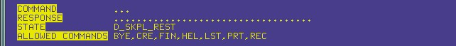
- 練習題(Exercise)建置
為了模擬之真實性，在練習題建置之前需要先行建位下列四個環境檔案：
  - 天氣資料：設定惡劣天氣之區域及強度。
- 風向風速資料：從地面起可設定九個空層區間，各個區間 可設定獨立之風向及風速。
- 訊號來源選擇：可以設定MSTS之訊號來源，可選擇雷達站台、ADS-B站台及WAM接收站台等。
- 氣象雷達：可以設定氣象雷達之位址。
四個環境檔案設定完成後即可開始建置練習題，建置之流程如下：
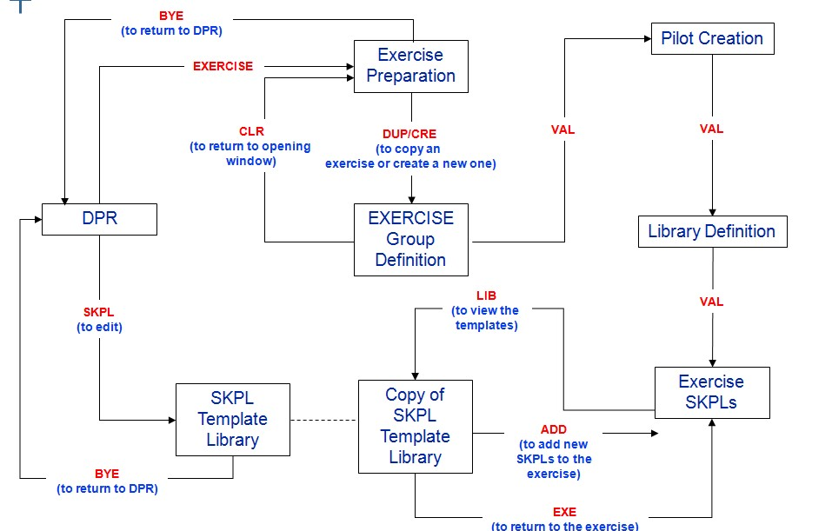
練習題建置流程圖
下圖為練習題建置之主畫面，輸入練習題之題號後，於指令區輸入CRE之指令即可新增一筆新的練習題。
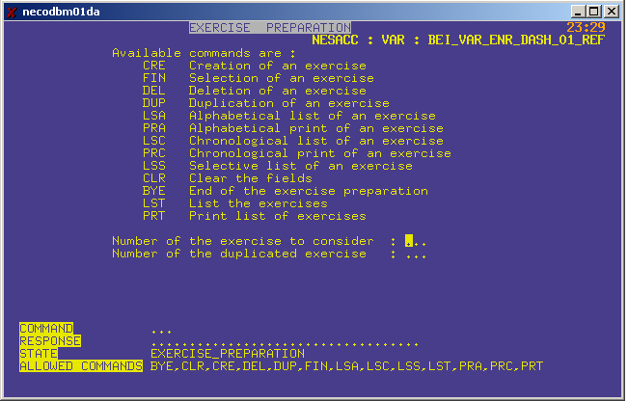

練習題須由參照SKPL來建立，下圖黃框的欄位為叫出SKPL計劃後需要再填入之欄位。
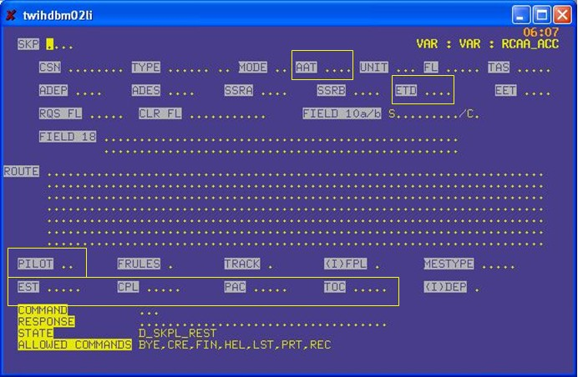

- 題目(Game)建置
在完成環境及練習題的建置後，雷達模擬機題庫建置的最後一步就是題目(Game)的建置，每個題目都有一個獨一的編號，來當作啟動模擬機時的指令參數。題目由下列三個元素組成：
- 構成練習題所需要的環境檔案。
- 實體群組(Physical group)設定。
- 選定的練習題組。

以下為建構題目的資料流程：

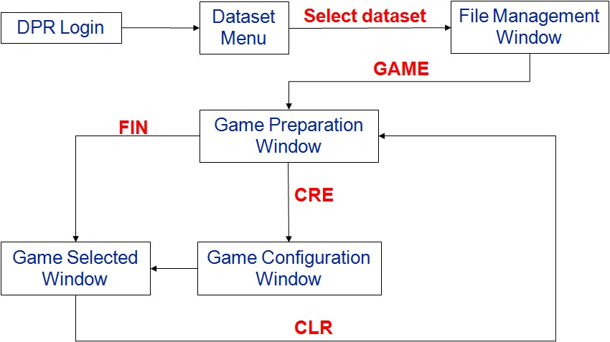
題目建置流程圖
進入題目建置主劃面後，輸入題目編號及CRE指令後即可建立一筆新的題目，建置主畫面如下圖。

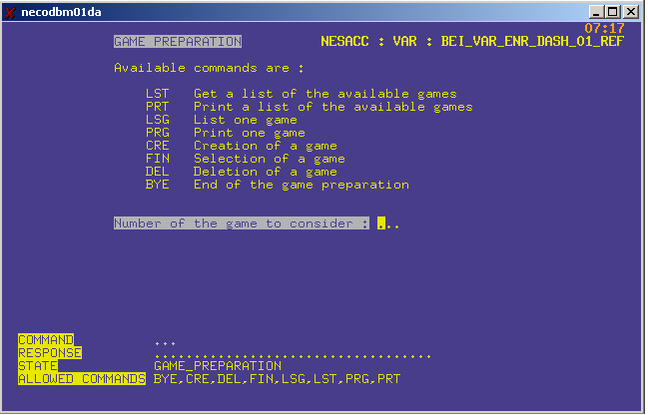
題目建置畫面圖

下一個步驟為輸入題目所要的實體管制員席位配置及實體駕駛員席位配置如下圖：

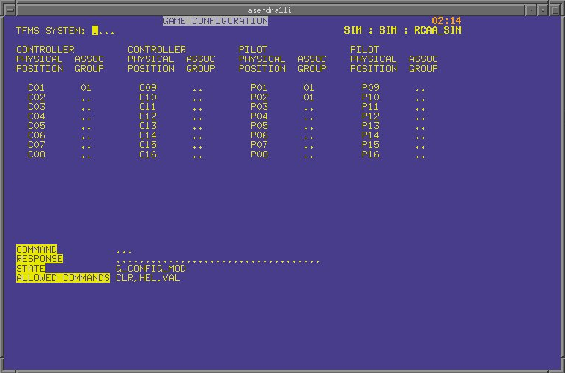
實體席位配置畫面圖

題目建置也是整個航管雷達模擬機題庫建置的最後一個步驟為指定題目內所包含的練習題。

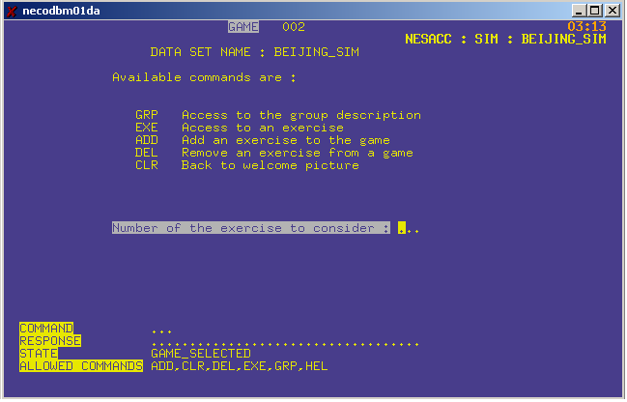
練習題指派畫面圖

(四)、墨爾本航管中心參訪
Airservices Australia 為澳洲政府所持有之公司，主要提供飛航管制及其他航空業相關之服務，包括了飛航資料、通訊、助導航及消防救援等服務。整個Airservices Australia飛航管制所負責之空域涵蓋了全球地表的11%，每年更服務超過六千三百萬人次的旅客及四百萬以上的飛航架次。整個Airservices Australia的僱員超過三千七百人，其中飛航管制員約有九百人，於28個塔台及兩個主要的管制中心作業，此次課程，Thales公司安排了墨爾本管制中心及訓練學院的參訪。
墨爾本管制中心位於澳洲第二繁忙的墨爾本圖拉曼里(Tullamarine)國際機場旁，由Kwang陪同我們一起前往，首先參觀的管制中心，進入管制室前即要確認行動電話是否關閉，且管制室中禁止攝影。進入管制室後由當班的督導為我們簡介，墨爾本管制中心內管制的區域橫跨三個時區，包含終端及航路管制，分為八個Sector，每個Sector集中在一排。墨爾本管制中心使用的也是由Thales公司所發展的 Eurocat系列的航管自動化系統，所用的界面與我們所使用的Eurocat-X相近。
接著我們前往隔壁的訓練學院，該訓練學院主要任務為負責新進管制員之訓練工作，任務角色類似我們的民航人員訓練所，我們參訪時正好遇到有一批學員在受訓，訓練的教室主要分為兩間，一間是基本訓練用，只有簡單的設備，如管制條、航圖等，做為入門的術語及管制條註記訓練用。另一間為雷達模擬機訓練室，裡頭有八個駕駛員席位及八個管制員席位，做為雷達管制員進階訓練用，其中駕駛員席位之界面已經升級為由JAVA語言所發展出的J-Pilot軟體，操作界面更加簡易親人，一個駕駛員席位足以應付一個管制席位的操作需求；而且數位語音通訊系統也能與J-Pilot界面連動，當選定某一航機，數位語音通訊系統也會自動切換到該航機所處之波道，大大減少駕駛員席位之工作負苛，值得借鏡。

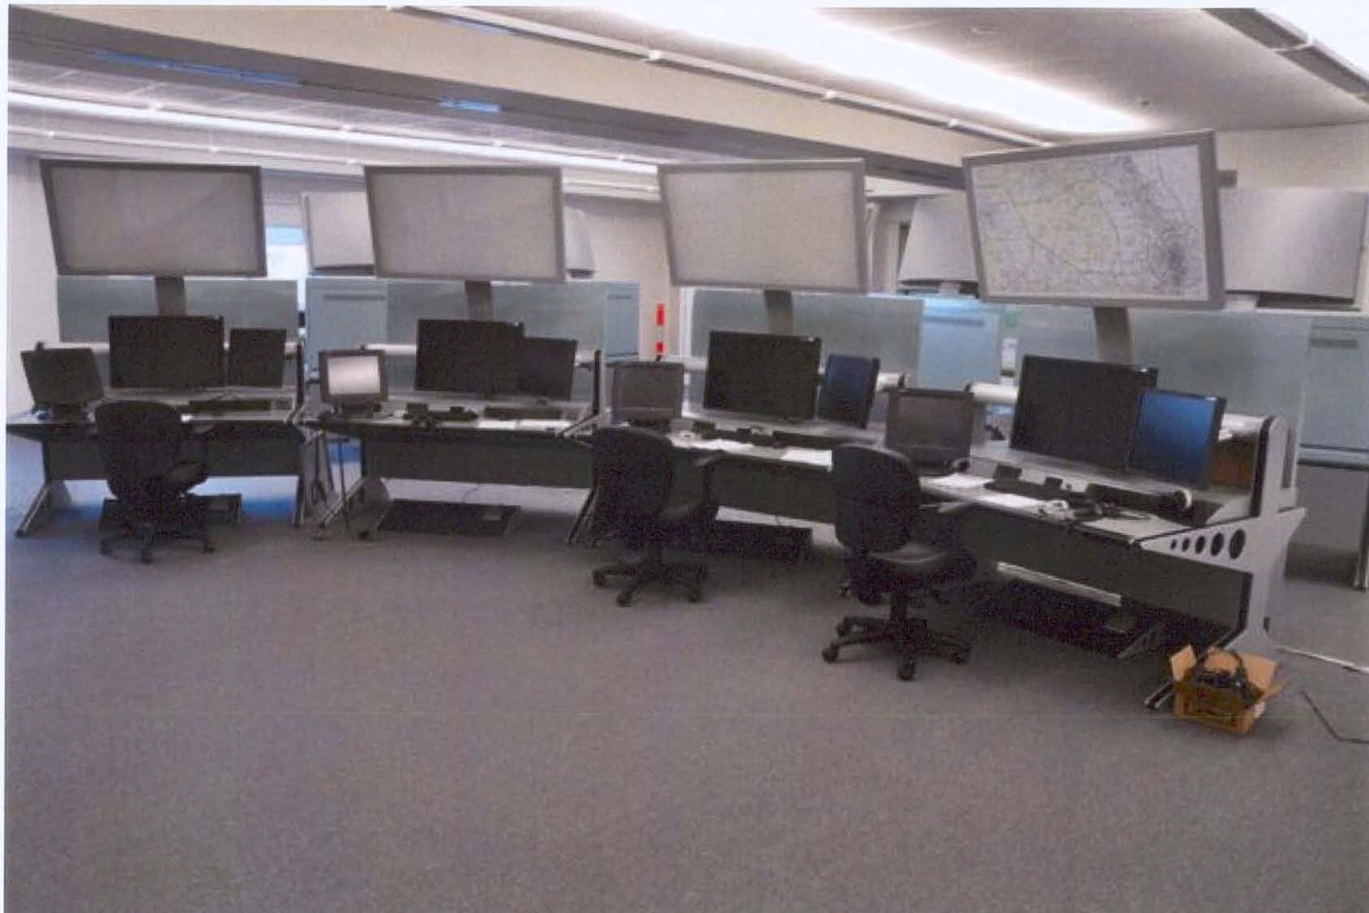
上圖_澳洲民航學院模擬機室-1
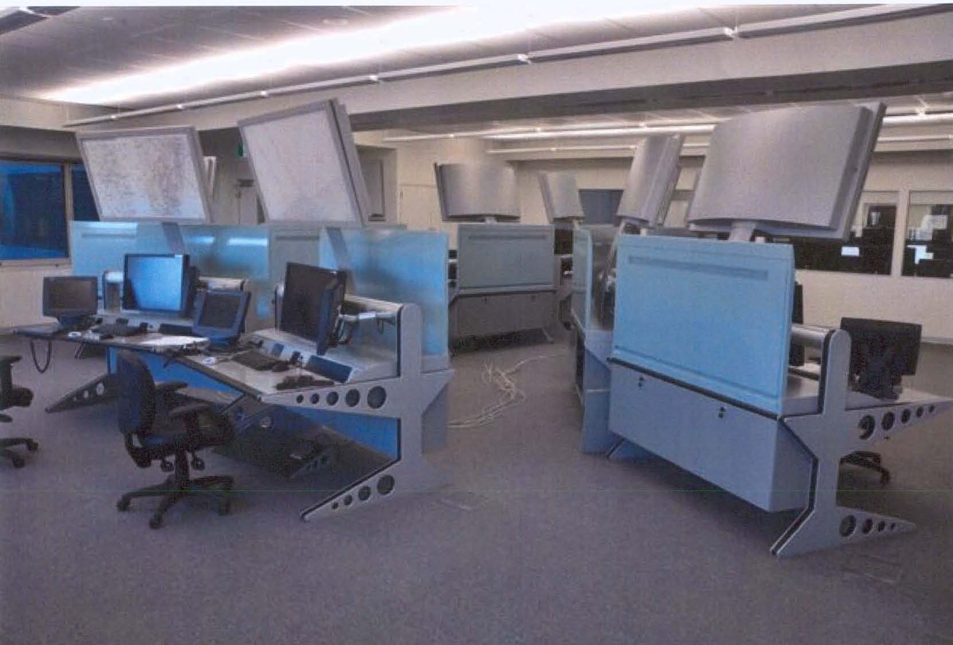
上圖_澳洲民航學院模擬機室-2

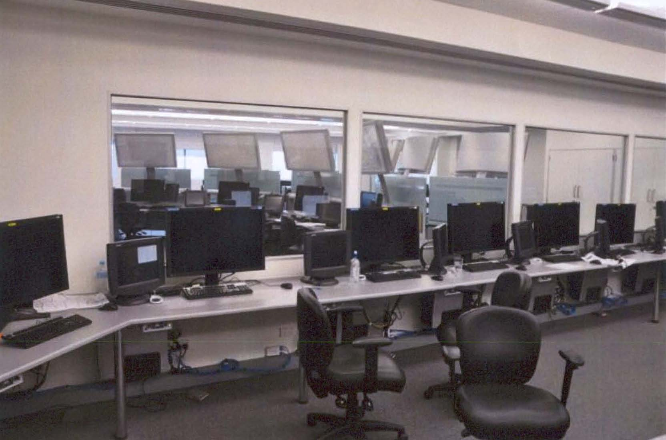
上圖_澳洲民航學院模擬機室-虛擬駕駛員室

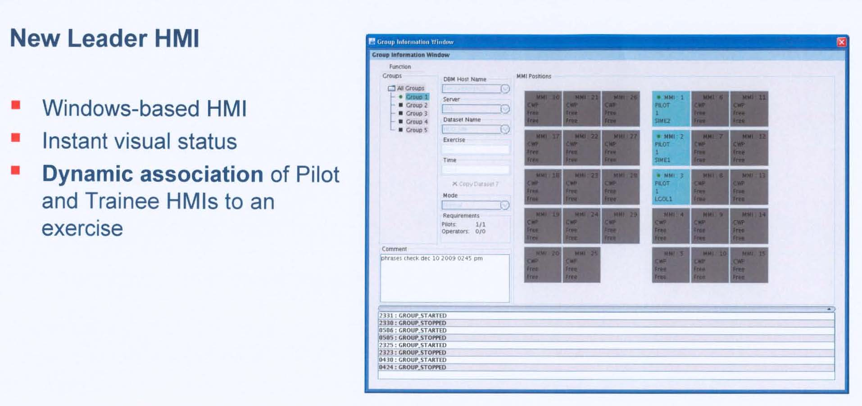
上圖_新Leader席位操作介面
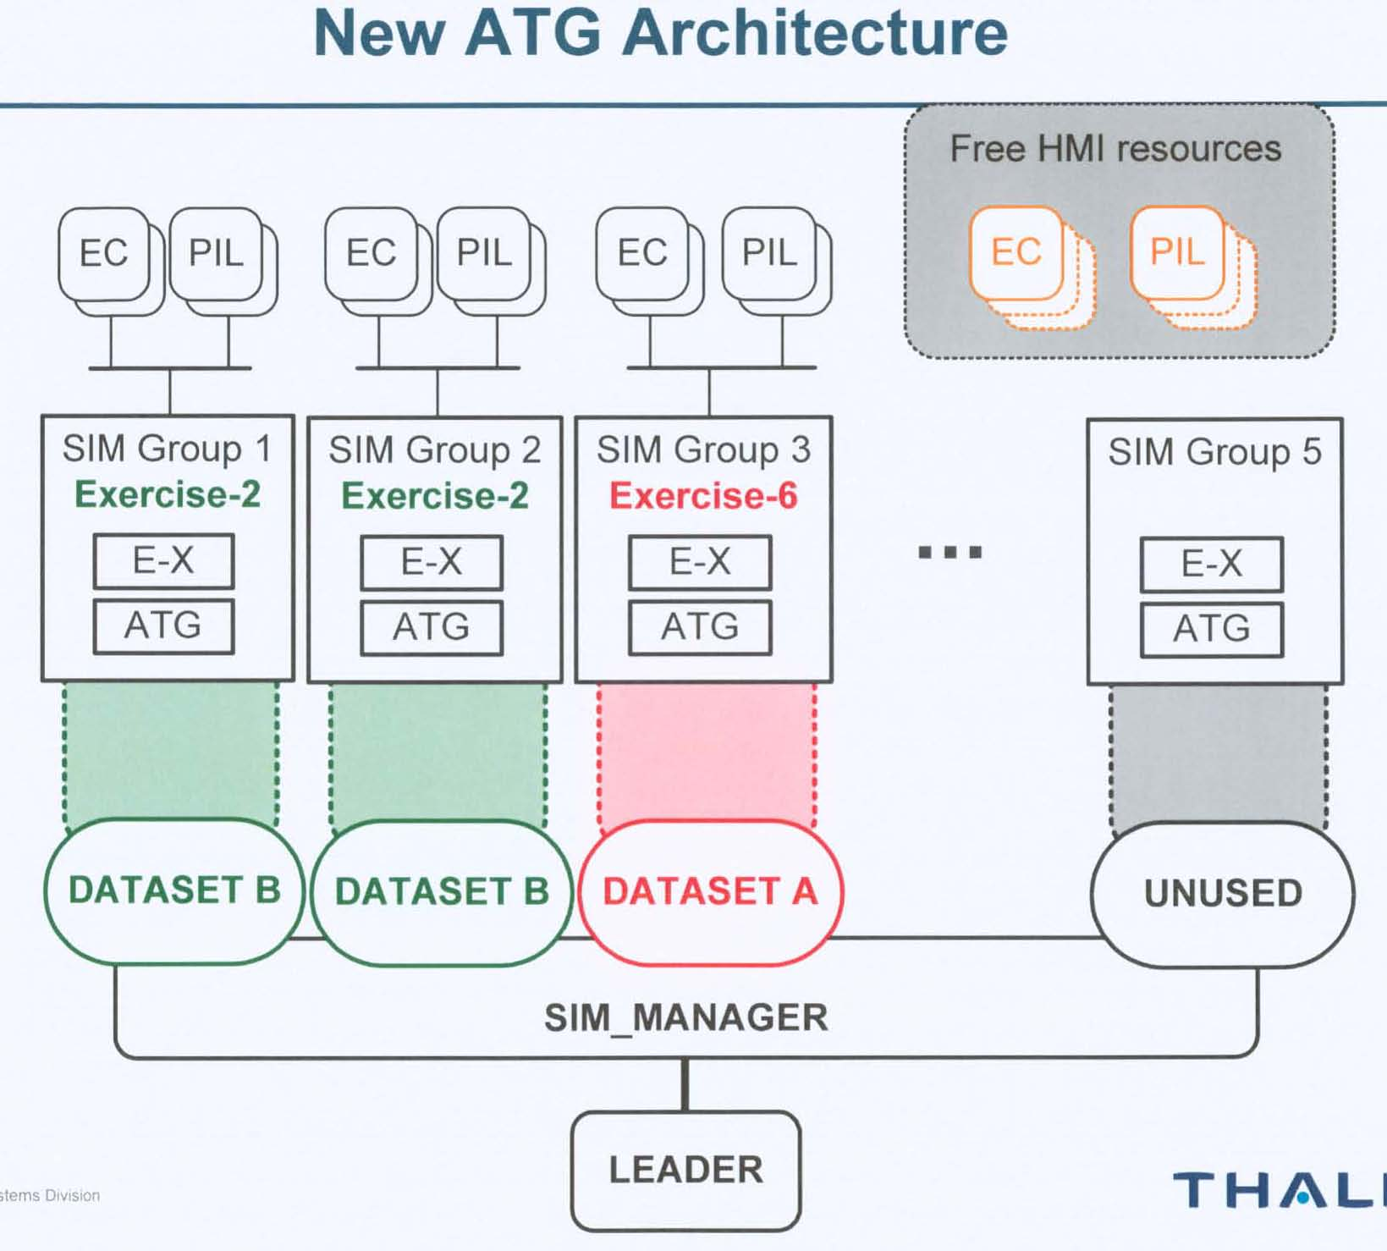
上圖_新ATG結構示意圖

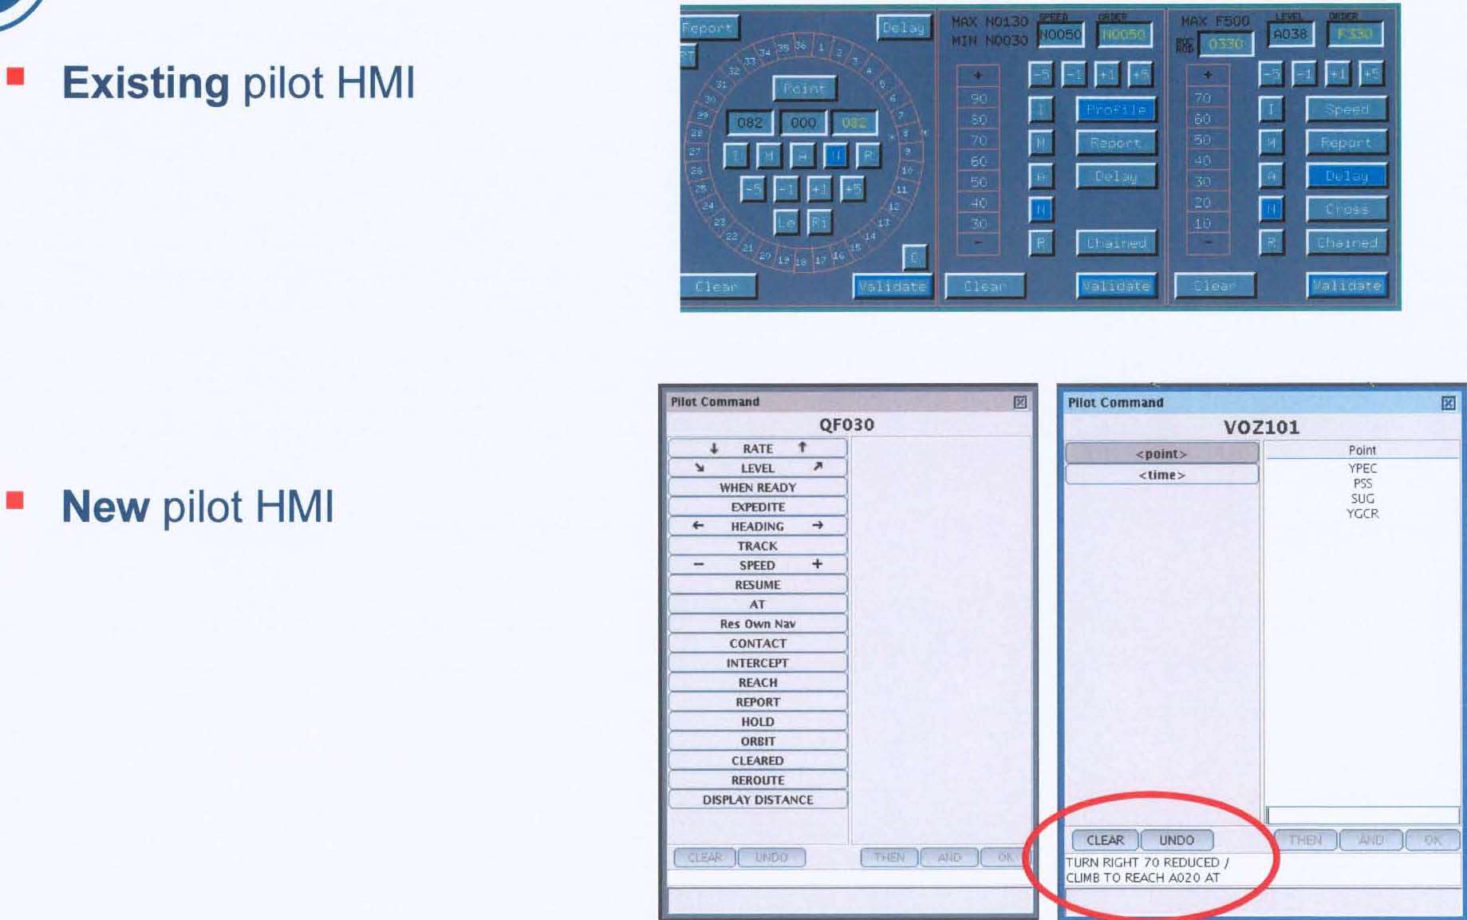
上圖_新舊版駕駛員席位操作介面比較-1
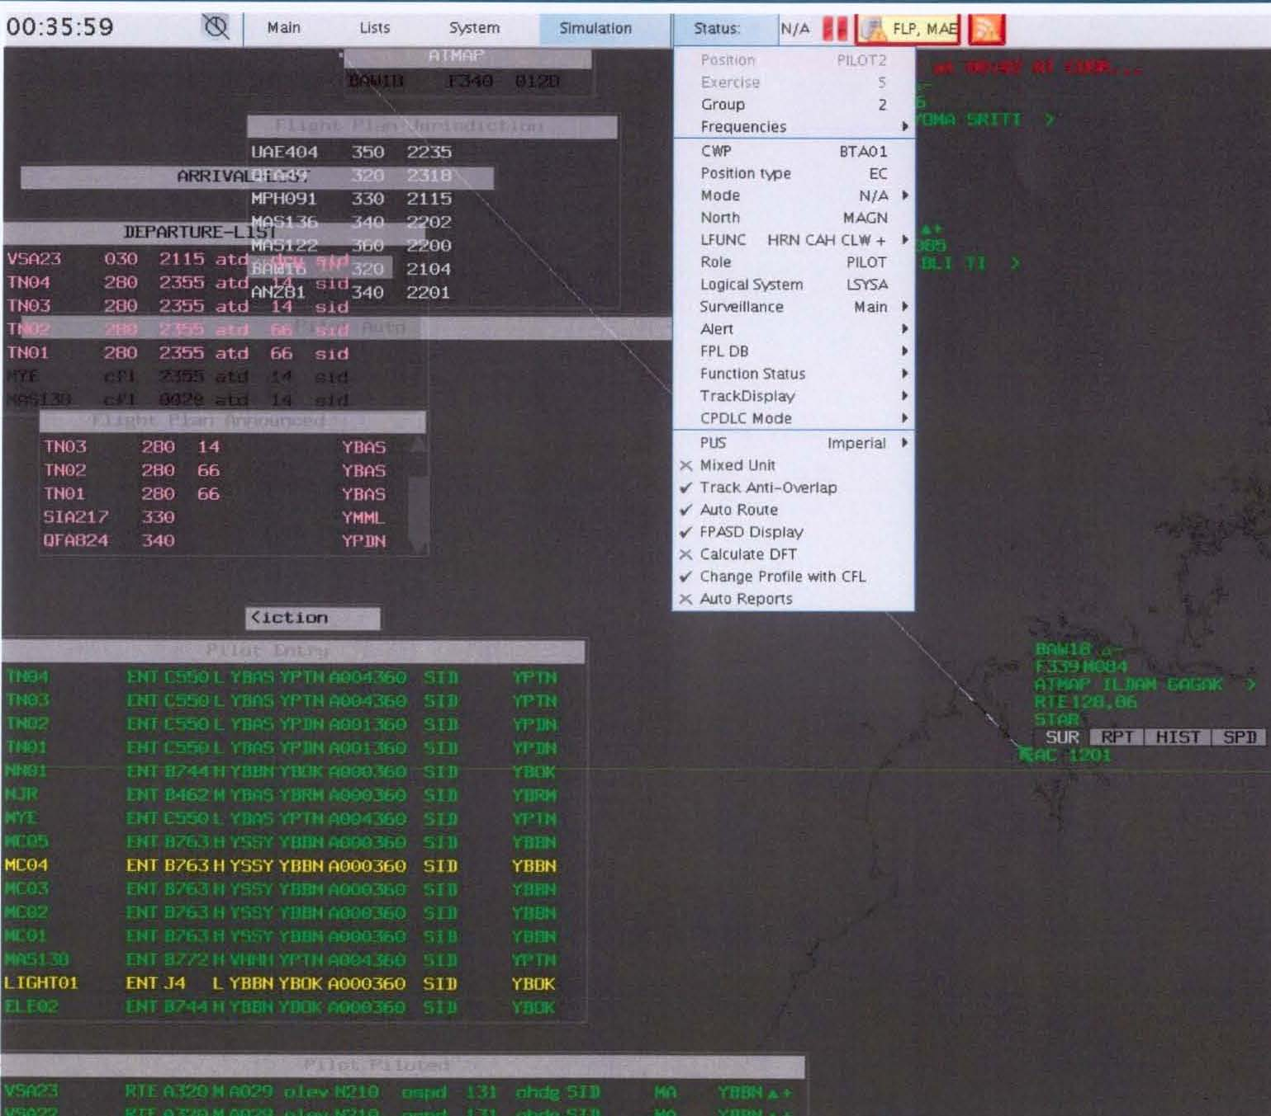
上圖_J-PILOT操作介面
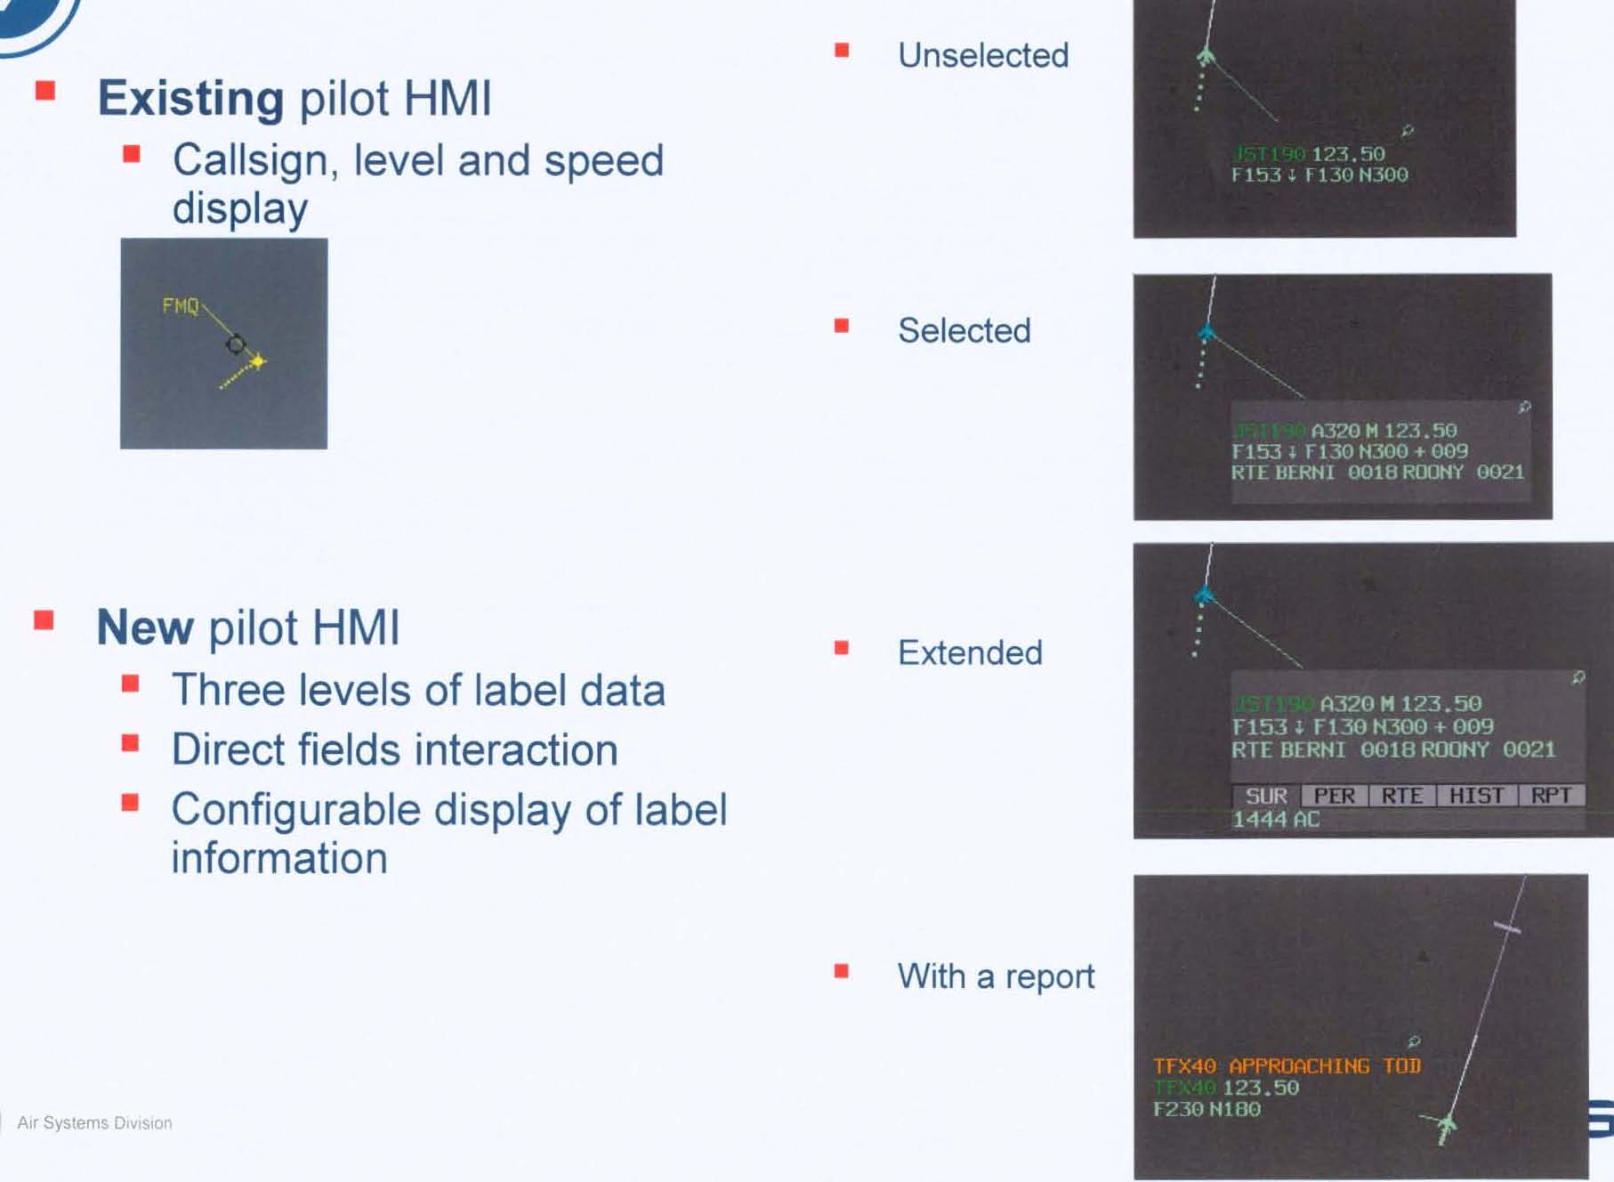
上圖_新舊版駕駛員席位操作介面比較-2
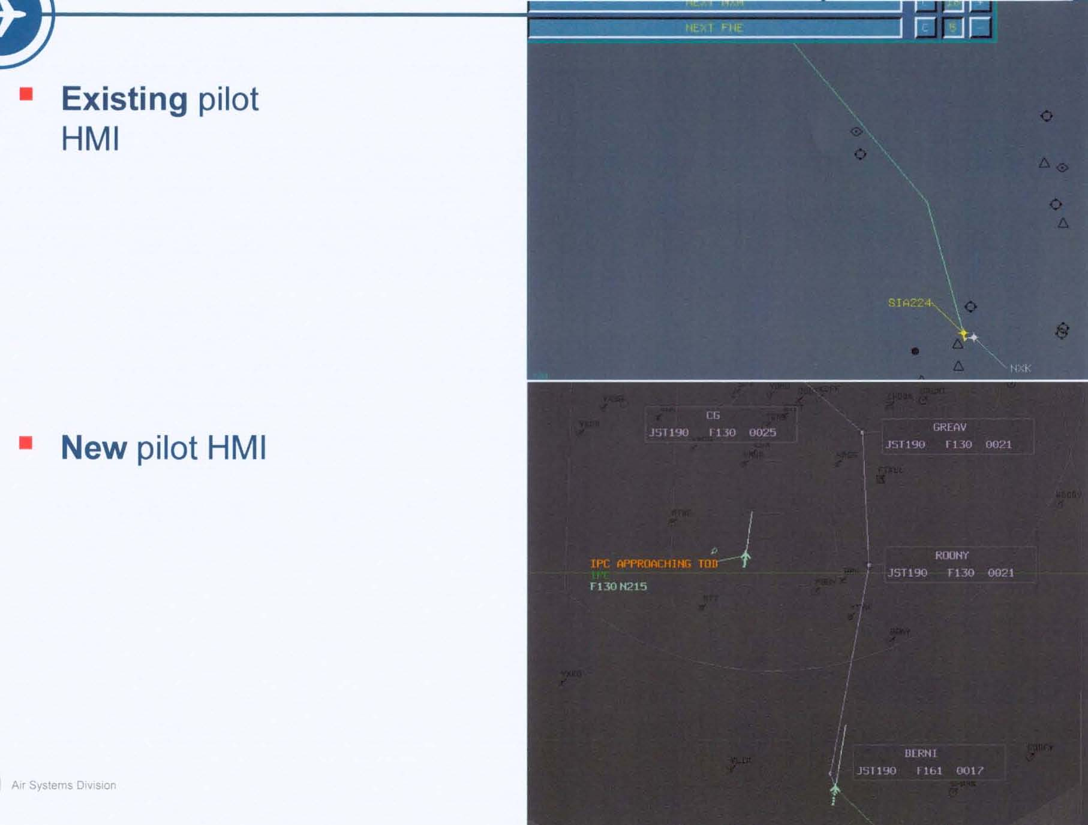
上圖_新舊版駕駛員席位操作介面比較-2

肆、心得及建議
- 本所目前共有五席Thales系統模擬機管制員席位，依教學需求及學員類別(終端或航路)，共畫分為五種Group態樣：
  - C1：3席航路+2席北部終端席；
  - C2：3席航路+2席南部終端席；
  - C3：5席南部終端席；
  - C4：5席北部終端席；
  - C5：2席南部終端席+3席北部終端席。
區分示意圖如下：
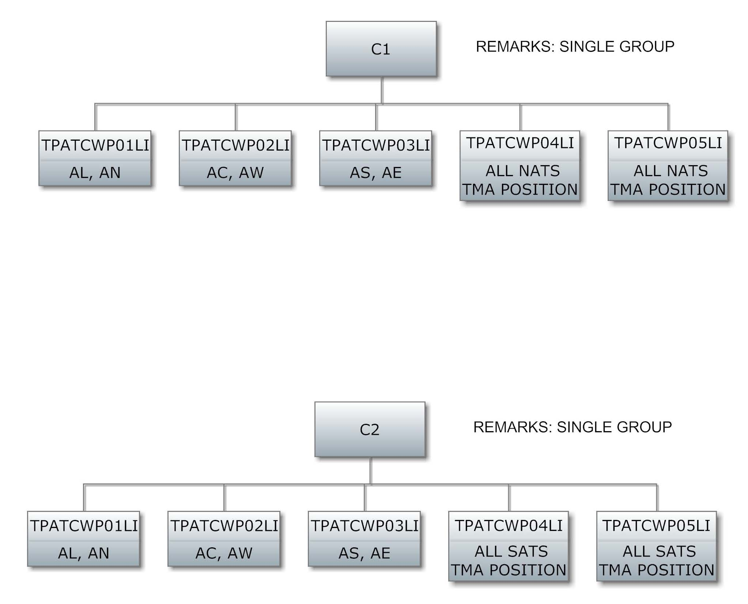

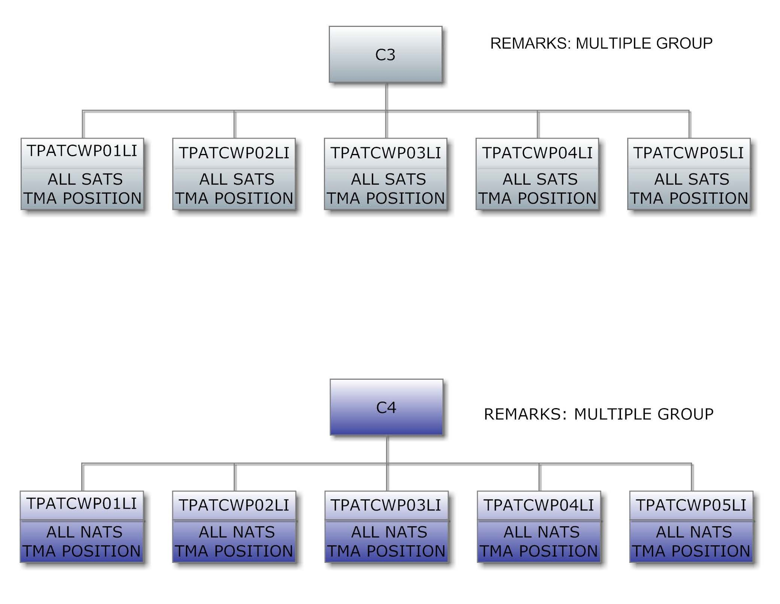

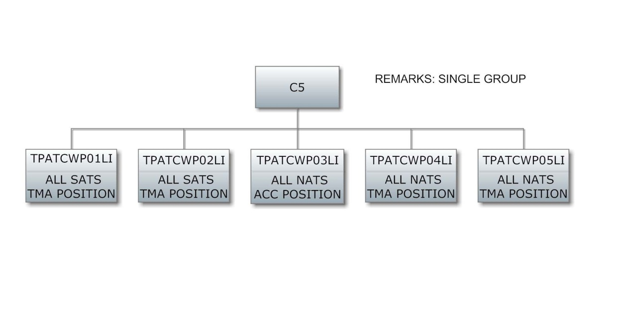
- 依上述畫分態樣，本所將可設計由終端與航路共同使用與連線之題型，以創新本所模擬機實習教學之新型態。
- 此次赴澳洲接受新一代飛航管理系統(THALES EUROCAT-X)之「航管雷達模擬機題庫設計」訓練雖然只有一周左右的課程，但是透過教官一對一教學，實機同步演練，讓我們可以立即將資料實際輸入機器上並觀察其差異與變化，同時能在發現問題時立即獲得解答；教官亦能同時延伸教學，令我們更能了解系統運作之原理，對系統有進一步之認識。
- 電子產業界常常有句話說：「當你買了一個最新的產品時，它就已經落伍了！因為它的下一代就即將上市了!」此次的訓練、參訪行程讓我們真正見識到這句話就在我們眼前發生!雖然我國新一代的航管自動化系統即將於民國100年正式換裝啟用，我們卻已在THALES公司看到大幅以JAVA程式語言修改操作介面之新版系統，甚至Airservices Australia墨爾本管制中心及訓練學院已經使用JAVA版的模擬機!而且已有透過聲音辨識軟體可以代替虛擬駕駛員對受訓學員的航管指令回應，並指示航機之動作，可減少對於教官人力之部分需求及操作手負擔。
- 在本次受訓時與教官就模擬機之功能做討論時，從我們以舊系統的功能探討新系統對應的功能時，發現他們對訓練的切入角度與我們有一些看法不同，以致在功能表現上有些微差異。如:虛擬駕駛員的操作介面之需求，他們認為以駕駛員的角度來看並不需要有如同管制員一樣的顯示格式，不需要諸如地形輪廓、航路底圖等，亦即他們認為擔任虛擬駕駛員角色者要抽離出飛航管制員的角度來操作，甚至只要一般非航管背景者施予一定時間之操作訓練亦可擔任。又，關於練習題目之錄影重播，以往我們常會在某一段時間內前進後退重複一格一格播放，以對學員的引導技巧做細部的分析與講解；而新系統只能順向播放，不能在一段期間內重複前進後退，國外教官的看法是認為看你每一階段的訓練目標為何?只著重每一種階段性訓練科目的訓練，如:雷達航向引導、引導進場等，而不在個別特定題目的細部技巧上著墨，這大概也因我們與西方的教學觀念不同所致吧。
- 此次訓練除了學習航管雷達模擬機題庫設計與建置外，也更進一步認識這一套THALES EUROCAT-X 系統；而藉此次機會亦參訪了Airservices Australia 墨爾本中心及民航學院，了解了這套新航管模擬機在當地的使用狀況及教學上新的啟發。此行雖有些許倉促，然而收穫可謂良多，除了能在模擬機題庫設計與建置上有立即的幫助，亦了解這套系統未來可供擴充之方向與概念，建議後續仍應持續關注其發展，以期能有更新更便利的系統，以助於我國飛航管制人員之訓練。

